ΜΙΑ ΚΑΛΗ ΛΥΚΑΙΝΑ
Αφηγ.: Μια φορά κι έναν καιρό, σ’ έναν τόπο μακρινό, ζούσε ένα κοριτσάκι με την οικογένειά της. Το όνομά της ήταν Κοκκινοσκουσφίτσα γιατί πάντα φορούσε ένα κόκκινο σκουφί. Το σπίτι της ήταν χτισμένο δίπλα σε ένα όμορφο δάσος όπου έβρισκαν καταφύγιο πολλά ζώα. Αυτή η οικογένεια είχε μια παραξενιά… Δεν αγαπούσε καθόλου τα ζώα.
(Στο σπίτι, η Κοκκινοσκουφίτσα φωνάζει τη μαμά της..)
Κοκκ. : Μαμάααα!! Τρέξε γρήροραααα!!
Μαμά: Τι έπαθες;; Έρχομαι αμέσως!
Κοκκ.: Δέκα βρωμοπερίστερα κουτσούλισαν το μπαλκόνι και δεν μπορώ να βγω έξω!!!
Μαμά: Παίρνω το σκουπόξυλο και έρχομαι να τα χτυπήσω! Λείπει και ο μπαμπάς σου. Με το όπλο θα πυροβολούσε και θα τα σκότωνε!
Κοκκ.: Μαμά, γιατί να υπάρχουν τόσα είδη ζώων πάνω στη Γη χωρίς λόγο;
Μαμά: Δεν ξέρω για ποιο λόγο αλλά θέλω να εξαφανιστούν γιατί μας καταστρέφουν τη ζωή.
Η ΔΙΑΔΡΟΜΗ
(Η Κοκκινοσκουφίτσα πηγαίνει να συναντήσει τη γιαγιά της στην άλλη πλευρά του δάσους)
Κοκκ.: Μαμά, θα πάω μια βόλτα να δω τη γιαγιά.
Μαμά: Εντάξει μπορείς να πας αλλά να προσέχεις και να αποφεύγεις τα ζώα.
(Στη μέση της διαδρομής, η Κοκκινοσκουφίτσα συναντάει μια λύκαινα με τα δύο μικρά της)
Λυκ.: Καλημέρα κοριτσάκι μου. Πού πηγαίνεις;
Κοκκ.: Όπου γουστάρω!!! Παλιολύκαινα με τα άσχημα λυκάκια σου!!!
Λυκ.: Γιατί κοριτσάκι μου είσαι τόσο αγενής και δεν μιλάς ωραία;
Κοκκ.: Δεν σας χωνεύω καθόλου αχρείαστα ζώα! Θα ήθελα να εξαφανιστείτε από τη Γη.
Αφηγ.: Ενώ συνεχίζεται η λογομαχία της Λύκαινας και της Κοκκινοσκουφίτσας, την ίδια στιγμή περνάνε δύο κυνηγοί από κοντά τους. Η Κοκκινοσκουφίτσα τους βλέπει και …
Κοκκ.: Βοήθεια!! Βοήθεια!! Κυνηγοί ελάτε να με σώσετε!
Κυνηγοί: Τι έγινε κοριτσάκι;
Κοκκ.: Θα με φάει αυτή η κακιά Λύκαινα.
Αφηγ.: Η Λύκαινα με τα μικρά της έχουν μείνει άφωνοι. Οι κυνηγοί με τα όπλα πιάνουν και δένουν τη Λύκαινα με τα μικρά της και όλοι μαζί πηγαίνουν στο σπίτι της γιαγιάς.
ΣΤΟ ΣΠΙΤΙ ΤΗΣ ΓΙΑΓΙΑΣ
Αφηγ.: Η γιαγιά βρίσκεται στον κήπο και περιποιείται τα λουλούδια της. Γύρω υπάρχουν ένα σκυλάκι, μια γατούλα και μερικές κοτούλες. Βλέπει την παρέα να πλησιάζει και μένει σαστισμένη.
Γιαγιά: Κοκκινοσκουφίτσα τι έγινε; Γιατί είναι τα ζωάκια δεμένα;
Κοκκ.: Γιαγιά, αυτά τα κακά ζώα θέλησαν να με φάνε.
Γιαγιά: Κυνηγέ, είναι αλήθεια αυτά που λέει η εγγονή μου;
Κυνηγοί: Δεν ξέρουμε ακριβώς αλλά ακούγοντας βοήθεια τρέξαμε να βοηθήσουμε
Γιαγιά: Θέλω να ακούσω και την πλευρά της Λύκαινας.
Λυκ.: Δεν είναι αλήθεια! Εγώ της μίλησα γλυκά και το κοριτσάκι μου μίλησε αγενέστατα.
Αφηγ.: Η γιαγιά κατάλαβε τι είχε συμβεί επειδή γνώριζε πως η οικογένεια της εγγονής της δεν αγαπούσε καθόλου τα ζώα. Τους φώναξε δίπλα της και τους μίλησε. Με αυτά που τους είπε πιο πολύ ήθελε να καταλάβει η Κοκκινοσκουφίτσα.
Γιαγιά: Γλυκιά μου εγγονούλα, γιατί τόσο μίσος για τα ζώα; Κανένα ζώο δεν μας κάνει κακό. Εμείς οι άνθρωποι σκοτώνουμε και κακομεταχειριζόμαστε τα ζώα. Τα άγρια ζώα ζούνε στο φυσικό τους περιβάλλον, το οποίο εμείς το καταστρέφουμε. Έχουμε και τα ζώα που εξημερώσαμε εμείς οι άνθρωποι. Αυτά ζούνε μαζί μας και από τα παλιά τα χρόνια μας βοηθούν, μας δίνουν τροφή, μας φυλάνε και το πιο ωραίο και όμορφο μας χαρίζουν αγάπη και συντροφιά.
Αφηγ.: Οι κυνηγοί με μία κίνηση έλυσαν τη Λύκαινα με τα λυκάκια για να φύγουν και μάλιστα οι ίδιοι υποσχέθηκαν στη γιαγιά πως δεν θα ξανακυνηγήσουν ποτέ.
Κοκκ.: Πόσο δίκιο έχεις γιαγιά μου. Όταν γυρίσω στο σπίτι θα εξηγήσω και στους γονείς μου ότι κάναμε ένα μεγάλο λάθος να πιστεύουμε πως τα ζώα είναι κακά.
Γιαγιά: Πόσο χαίρομαι που άλλαξες γνώμη για τα ζώα. Θέλεις να σου κάνω και ένα ωραίο δωράκι;
Κοκκ.: Αφού θα είναι από τη γλυκιά γιαγιούλα μου το δέχομαι!
Αφηγ.: Η γιαγιά της χάρισε ένα όμορφο κουταβάκι και η Κοκκινοσκουφίτσα παρέα με τον καινούριο φίλο της επέστρεψαν στο σπίτι. Μετά από συζήτηση με τους γονείς της κατάφερε ν ατους πείσει ότι τα ζώα είναι και αυτά ψυχούλες και πρέπει να τα αγαπάμε. Μετά από λίγο καιρό το σπίτι της μικρής μας φίλης γέμισε ζωάκια καιπλέον η χαρά και η αγάπη είναι παντού!!!

Και ζήσαν αυτοί καλά κι εμείς καλυτερα!!

Πρόγραμμα Συγγραφής Θεατρικού Έργου και Ανέβασμα Παράστασης στο πλαίσιο του μαθήματος της Γλώσσας

«Η Παράσταση αρχίζει»
Το πρόγραμμα συγγραφής θεατρικού έργου και ανέβασμα παράστασης στο πλαίσιο της 9ης ενότητας από το βιβλίο της γλώσσας Δ' δημοτικού είχε ως στόχο να αναπτύξει τις δημιουργικές ικανότητες των μαθητών, να ενισχύσει την ομαδικότητα και να προσφέρει μια ολοκληρωμένη εμπειρία στον κόσμο του θεάτρου.
Αρχικά, οι μαθητές εισήχθησαν στις βασικές αρχές της θεατρικής γραφής. Εξέτασαν παραδείγματα από διάφορα είδη θεάτρου, όπως κωμωδία, αρχαίο θέατρο και φαντασία και έμαθαν για τη δομή του θεατρικού έργου, τους χαρακτήρες, τους διαλόγους και τις σκηνικές οδηγίες. Στη συνέχεια, και οι δέκα μαθητές της τάξης ξεκίνησαν τη δημιουργία του δικού τους θεατρικό έργο. Οεκπαιδευτικός υποστήριξε τη διαδικασία αυτή με κατευθυντήριες ερωτήσεις και συμβουλές, ενώ οι μαθητές είχαν την ευκαιρία να μοιραστούν ιδέες και να συνεργαστούν για την εξέλιξη της πλοκής και των χαρακτήρων.
Αφού ολοκληρώθηκε η συγγραφή του θεατρικού έργου, οι μαθητές άρχισαν τις πρόβες. Ασκήθηκαν στην ερμηνεία των ρόλων τους, την έκφραση συναισθημάτων και την κίνηση.
Η παρουσίαση του θεατρικού έργου πραγματοποιήθηκεμέσα στην τάξη και εκεί έγινε και η ανατροφοδότηση και η αυτοαξιολόγηση της εργασίας από τους ίδιους τους μαθητές. Αυτή η διαδικασία έδωσε στους μαθητές την ευκαιρία να αναδείξουν τις δημιουργικές και εκφραστικές τους δεξιότητες, ενώ καλλιέργησαν την αυτοπεποίθησή τους και την ικανότητά τους να εργάζονται ομαδικά. Το πρόγραμμα αυτό δεν ενίσχυσε μόνο τη γλωσσική ανάπτυξη, αλλά και την καλλιτεχνική και συναισθηματική ωρίμανση των μαθητών.
Το θεατρικό έργο που δημιούργησαν οι μαθητές μας μπορείτε να το απολαύσετε σε αυτό το ebook
https://read.bookcreator.com/3d8tAvowrFQlw0iTIeWRvc4NkZv2/oOseqRR_QravnakliUPKog
Πηγές του διαδικτύου που χρησιμοποίησαν οι μαθητές για την ολοκλήρωση της εργασίας.
wikipedia.org/wiki/Κατηγορία:Ιστορία_του_θεάτρου
wikipedia.org/wiki/Αρχαίο_ελληνικό_θέατρο
wikipedia.org/wiki/Αρχαία_κωμωδία

Κώδικαςενσωμάτωσηςτουebook
<div style="display:inline-block;vertical-align:top;width:300px;margin:20px auto;color:#333;background:#fff;border:1px solid #ddd;line-height:1.2;text-decoration:none;padding:0"><a href="https://read.bookcreator.com/3d8tAvowrFQlw0iTIeWRvc4NkZv2/oOseqRR_QravnakliUPKog" style="display:block;color:#333;line-height:1.2;text-decoration:none;padding:0;font-weight:normal" target="_blank" rel="noreferrer"><img src="https://assets.api.bookcreator.com/3d8tAvowrFQlw0iTIeWRvc4NkZv2/books/oOseqRR_QravnakliUPKog/cover/share" style="max-height:300px;max-width:100%;display:block;margin:0 auto;padding:0;border:none" alt="A new book"/></a><div style="display:block;padding:20px;overflow:hidden;overflow-x:hidden;border-top:1px solid #ddd"><div style="display:block;color:#333;line-height:1.2;text-decoration:none;padding:0;font-weight:normal;font-size:21px;margin:0 0 0.25em"><a href="https://read.bookcreator.com/3d8tAvowrFQlw0iTIeWRvc4NkZv2/oOseqRR_QravnakliUPKog" style="display:block;color:#333;line-height:1.2;text-decoration:none;padding:0;font-weight:normal" target="_blank" rel="noreferrer">A new book</a></div><div style="display:block;color:#333;line-height:1.2;text-decoration:none;padding:0;font-weight:normal;font-size:16px;margin:0 0 0.5em"><a href="https://read.bookcreator.com/3d8tAvowrFQlw0iTIeWRvc4NkZv2/oOseqRR_QravnakliUPKog" style="display:block;color:#333;line-height:1.2;text-decoration:none;padding:0;font-weight:normal" target="_blank" rel="noreferrer">Click to read this book, made with Book Creator</a></div><div style="display:block;color:#455a64;line-height:1.2;text-decoration:none;padding:0;font-weight:bold;overflow:hidden;text-overflow:ellipsis;white-space:nowrap;font-size:14px"><a href="https://read.bookcreator.com/3d8tAvowrFQlw0iTIeWRvc4NkZv2/oOseqRR_QravnakliUPKog" style="display:block;color:#333;line-height:1.2;text-decoration:none;padding:0;font-weight:normal" target="_blank" rel="noreferrer">app.bookcreator.com</a></div></div></div>

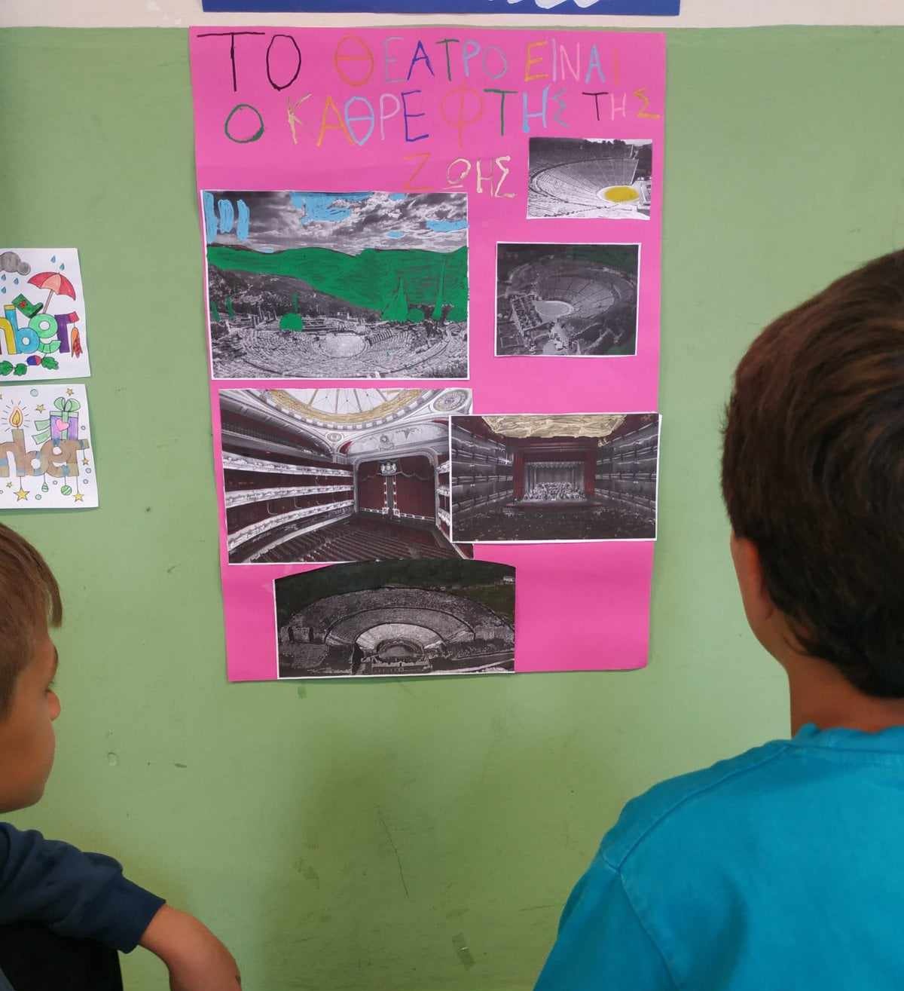
Εικ. 1 Δημιουργία αφίσας με αρχαία και σύγχρονα θέατρα

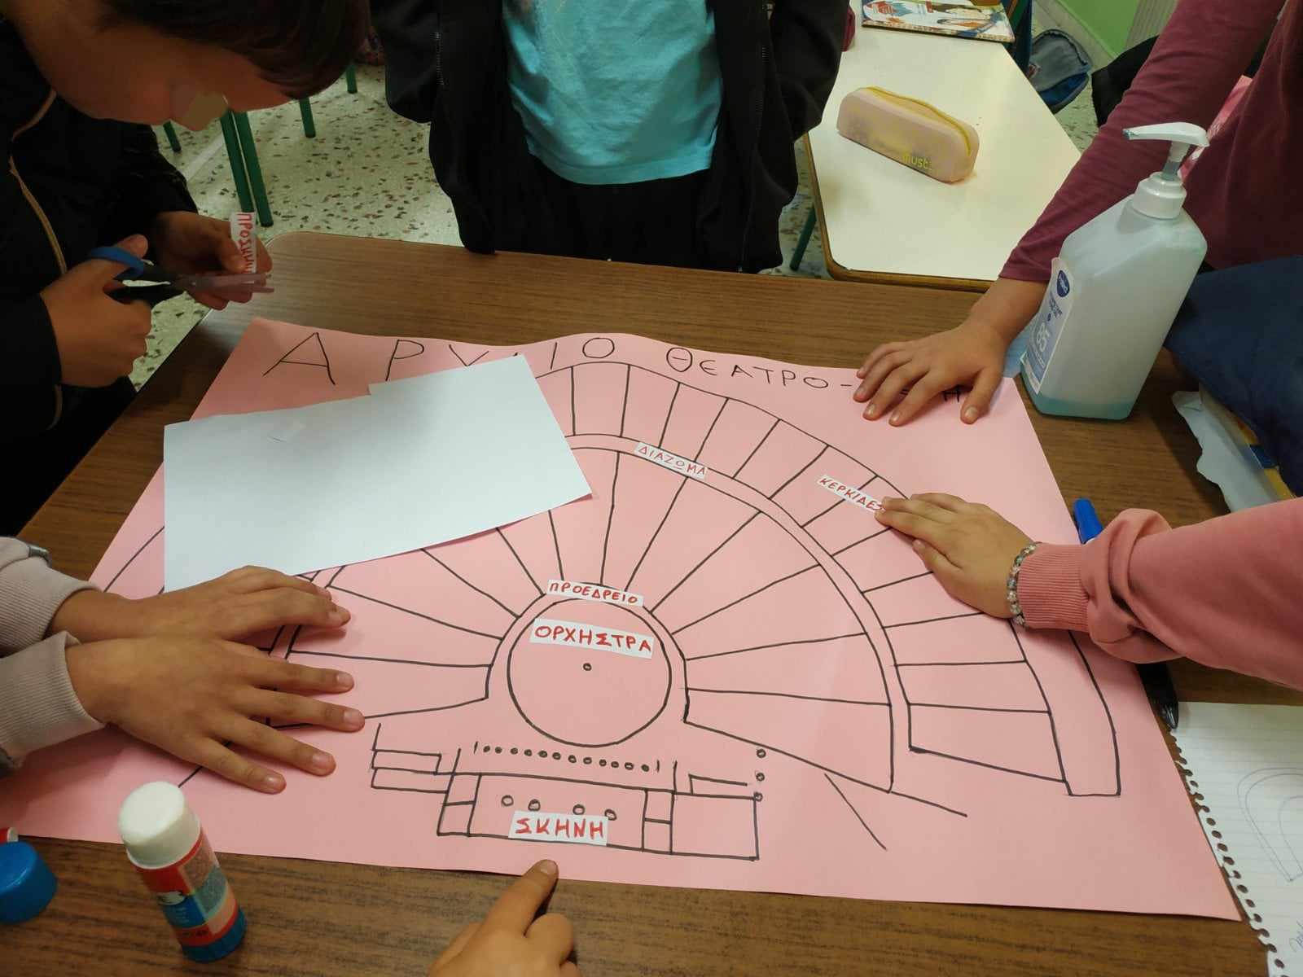
Εικ. 2 Σχεδιάσαμε και μελετήσαμε τα μέρη του Αρχαίου Θεάτρου

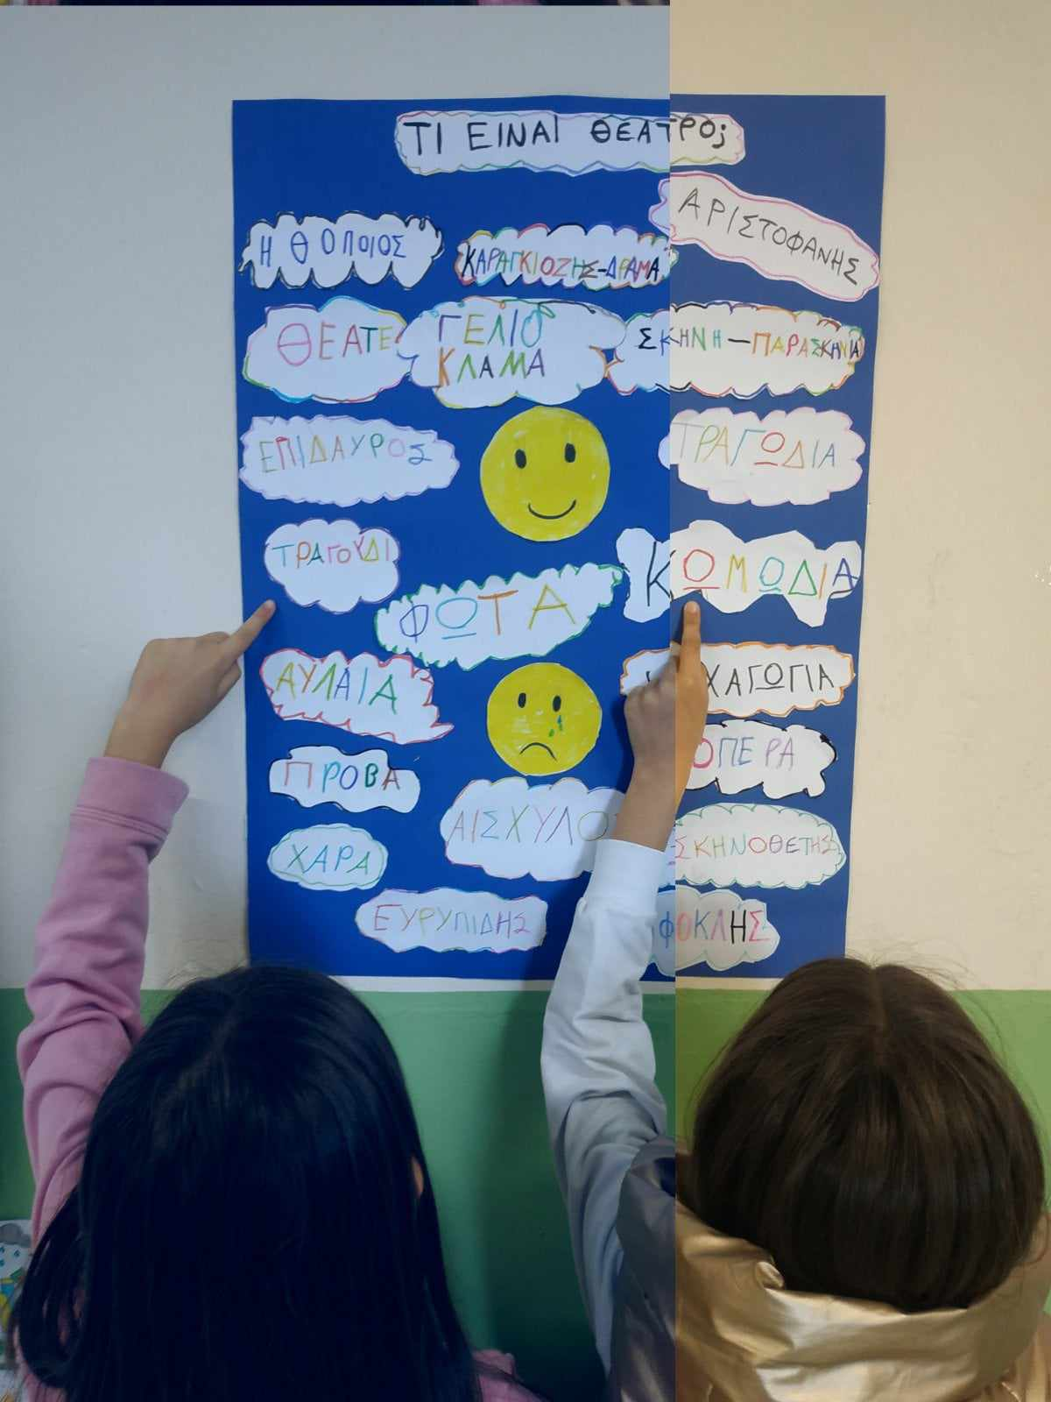
Εικ. 3 Δημιουργία αφίσας με τη μέθοδο της ιδεοθύελλας

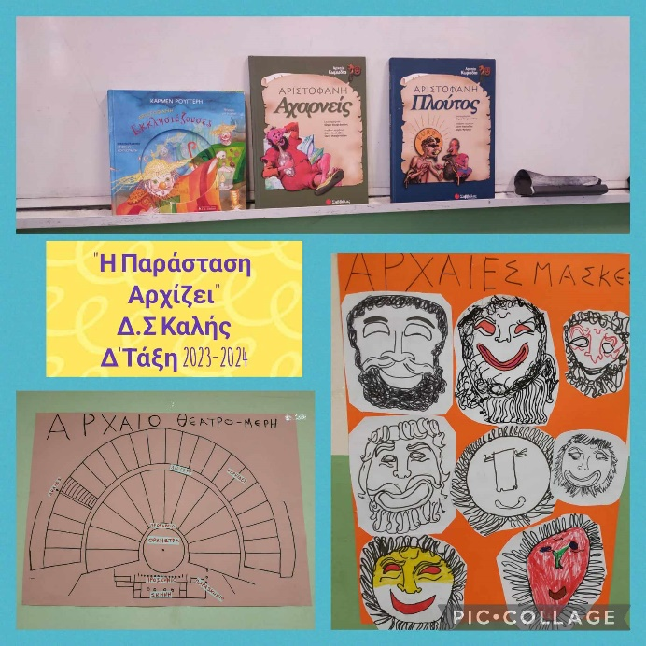
Εικ. 4 Δραστηριότητες

